Moção Nº 214/2025Moção Nº 214/2025

**EMENTA: MOÇÃO DE APLAUSOS E CONGRATULAÇÕES PELA REALIZAÇÃO DA 20ª EDIÇÃO DA MARCHA PARA JESUS, NO ÚLTIMO DIA 28 DE JUNHO EM NO MUNICÍPIO DE MOGI MIRIM.**

**Senhor Presidente**

**Senhoras e Senhores Vereadores.**

REQUEIRO à Mesa na forma regimental de estilo e após ouvido o Douto Plenário e de acordo com o Art. 162, combinado com o Art. 152 § 2º do Regimento Interno Vigente, seja registrado em ata de nossos trabalhos **VOTOS DE CONGRATULAÇÕES E APLAUSOS PELA REALIZAÇÃO DA 20ª MARCHA PARA JESUS NO ÚLTIMO DIA 28 DE JUNHO NO MUNICÍPIO DE MOGI MIRIM,** parabenizando todas as Igrejas Evangélicas, todos os Pastores, Líderes evangélicos e todas as pessoas que participaram deste renomado Evento.

A Marcha para Jesus é um evento interdenominacional que ocorre anualmente em diversas cidades, estados e nações. A Igreja tem a oportunidade de mostrar que não é restrita aos templos, mas viva e aberta para toda sociedade.

**JUSTIFICATIVA**

A primeira Marcha para Jesus foi realizada na Inglaterra, em 1987, por uma iniciativa do Pastor Roger Foster e dos compositores Graham Kendrick, Gerald Coates e Lynn Green. Atualmente, é possível dizer que, aproximadamente, 10 milhões de pessoas, em mais de 170 nações, já participaram da manifestação, sendo que o evento chegou ao Brasil em 1993 na cidade de São Paulo.

A Marcha para Jesus foi trazida para o nosso Município de Mogi Mirim, por iniciativa do Apóstolo Vilmar Dacampo, Presidente da Igreja Missão Assistencial Paz e Vida de Mogi Mirim.

É importante destacar que este ano a 20ª Marcha para Jesus foi realizada em nosso município com o tema “DEUS FORTE” teve seu início no Espaço Cidadão às 14h e às 16h teve a saída da Marcha para Jesus com a participação de aproximadamente 4.5 mil cristãos, bem como contou com a participação de Caravanas vindas de várias cidades e com a participação de pessoas vindas de outros Estados.

Como ocorre todos os anos desde a realização da primeira Marcha para Jesus, milhares de cristãos, de todas as idades, raças, nacionalidades e culturas, caminharam juntos, em unidade, louvando, adorando, orando e clamando a Deus, inclusive fazendo oração em vários pontos da nossa cidade como por exemplo em frente a Santa Casa de Misericórdia de Mogi Mirim onde milhares de cristãos oraram a Deus naquele local, manifestando publicamente sua fé durante todo o trajeto percorrido.

A Marcha para Jesus teve sua concentração inicial e final no Espaço Cidadão onde houve apresentação de várias Bandas musicais de concepção gospel de várias Igrejas e este ano contou com a participação especial da cantora Gospel Nivea Soares

A Marcha para Jesus faz parte do calendário oficial do Município de Mogi Mirim desde outubro de 2009, por intermédio da Lei Municipal nº 4.862 de 29 de outubro de 2009.

Como ocorre todos os anos o trajeto da Marcha para Jesus foi marcado por orações, louvores e atos proféticos, este ano foi orado também pela Nação de Israel

clamando a Deus pela Paz em Israel, pelas vítimas e para o fim desta guerra no oriente médio. Por fim, o Nome do nosso Salvador Jesus Cristo foi Exaltado e Honrado durante toda Marcha para Jesus, razão pela qual agrega milhares de cristãos todos os anos em nosso Município.

Requeiro, outrossim, que do decidido por esta Casa de Leis seja oficiado o Apóstolo Vilmar Dacampo, Presidente da Missão Assistencial Paz e Vida de Mogi Mirim, que foi o responsável por trazer a Marcha para Jesus e o organizador deste evento em nosso Município.

**Sala das Sessões “Vereador Santo Rótolli” aos 07 de Julho de 2025.**

**VEREADOR MARCOS ANTONIO FRANCO**

**“MARCOS GAÚCHO”**

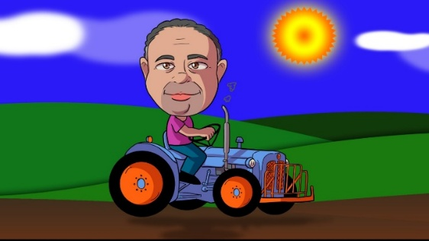

**Continuação da Moção 06/2025**

Vereador Ademir Souza Floretti Junior

Vereador Cinoê Duzo

Vereador Cristiano Gaioto

Vereadora Daniella Gonçalves de Amoedo campos

Vereador Ernani Luiz Donatti Gragnanello

Vereador Everton Bombarda

Vereador João Victor Coutinho Gasparini

**Continuação da Moção 06/2025**

Vereador Luís Roberto Tavares

Vereador Luiz Fernando Saviano

Vereador Manoel Eduardo Pereira da Cruz Palomino

Vereadora Mara Cristina Choquetta

Vereador Marcos Paulo Segatti

Vereador Márcio Dener Coran

Vereador Márcio Evandro Ribeiro

**Continuação da Moção 06/2025**

Vereador Wagner Ricardo Pereira

Vereador Wilians Mendes de Oliveira